**Федеральное государственное образовательное бюджетное учреждение  
высшего образования  
«Финансовый университет при Правительстве РФ»**

**КОЛЛЕДЖ ИНФОРМАТИКИ И ПРОГРАММИРОВАНИЯ**

**ОТЧЕТ О ВЫПОЛНЕНИИ ПРАКТИЧЕСКОЙ РАБОТЫ № 2**

**тема: «Программирование базовых алгоритмических структур: ветвление»**

**по УП.01.01 Учебная практика по программированию**

**специальности 09.02.03 Программирование в компьютерных системах**

Студент: Зайцев Н.В.

Группы: 2ПКС-116

Дата: 19 февраля 2018 года

Преподаватель: ________________/*Пестов А.И./*

Оценка: __________________

Дата: ____________________

Москва 2018

*Вариант №11:*

1. Составить алгоритм вычисления стоимости основных фондов предприятия с учетом их износа и инфляции. О каждом объекте известны год и цена приобретения. Стоимость каждого объекта уменьшается за счет износа на 10% в год и увеличивается на величину инфляции (положим, средняя инфляция составляет 30% в год). Число лет инфляции в период эксплуатации объекта вычисляется с учетом того, что она возникла только с 2000 года.
2. Составьте блок-схему и программу для определения, что больше – площадь круга радиусом **a** или площадь квадрата со стороной **a**, - значение числа **a** вводится с клавиатуры (площадь круга вычисляется по формуле *S = πR2*).
3. Составить блок-схему, которая после введенного с клавиатуры числа (в диапазоне от 1 до 99), обозначающего денежную единицу, дописывает слово «рубль» в правильной форме. Например, 12 рублей, 21 рубль.

**Задание 1**

Блок-схема:

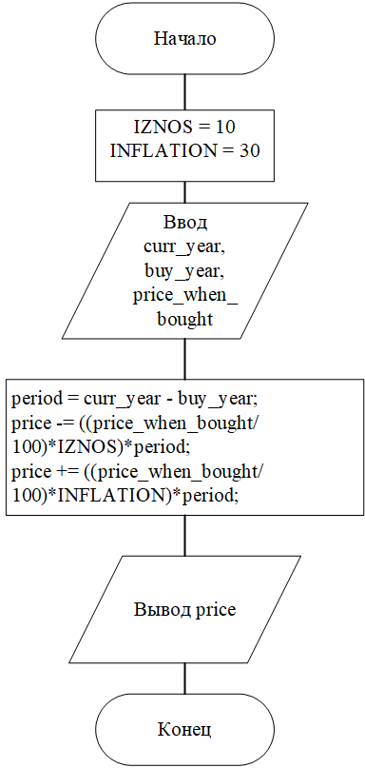

Ниже представлен код программы на Си:

void zad1(){  
 int buy_year, curr_year, price, period, price_when_bought;  
 int IZNOS = 10;  
 int INFLATION = 30;  
  
 cout << "Введите текущий год: ";  
 cin >> curr_year;  
 cout << "Введите год покупки объекта: ";  
 cin >> buy_year;  
 cout << "Введите цену покупки: ";  
 cin >> price_when_bought;  
 price = price_when_bought;  
 period = curr_year - buy_year;  
 price -= ((price_when_bought/100)*IZNOS)*period;  
 price += ((price_when_bought/100)*INFLATION)*period;  
 cout << "Цена продукта на текущий год = " + to_string(price) << endl;  
}

На Рисунке 1 представлен результат работы программы:

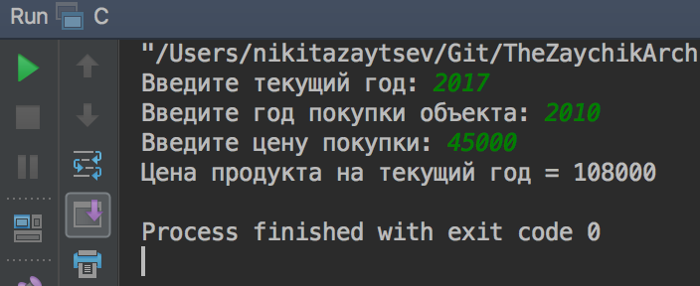

Рисунок 1 - Результат работы программы

**Задание 2**

Блок-схема:

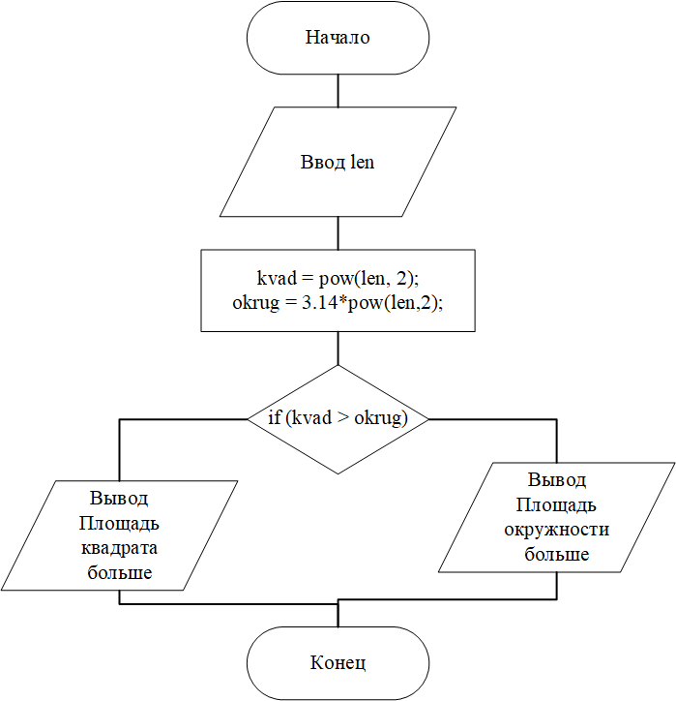

Ниже представлен код программы на Си:

void zad2(){  
 int len;  
 double kvad, okrug;  
 cout << "Введите длинну: ";  
 cin >> len;  
 kvad = pow(len, 2);  
 okrug = 3.14*pow(len,2);  
 if (kvad > okrug) {  
 cout << "Площадь квадрата больше";  
 } else{  
 cout << "Площадь окружности больше";  
 }  
}

На Рисунке 2 представлен результат работы программы:

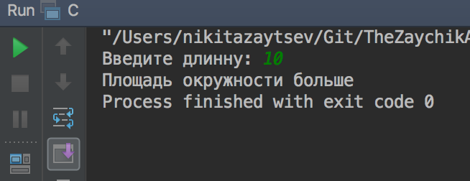

Рисунок 2 - Результат работы программы

**Задание 3**

Блок-схема:

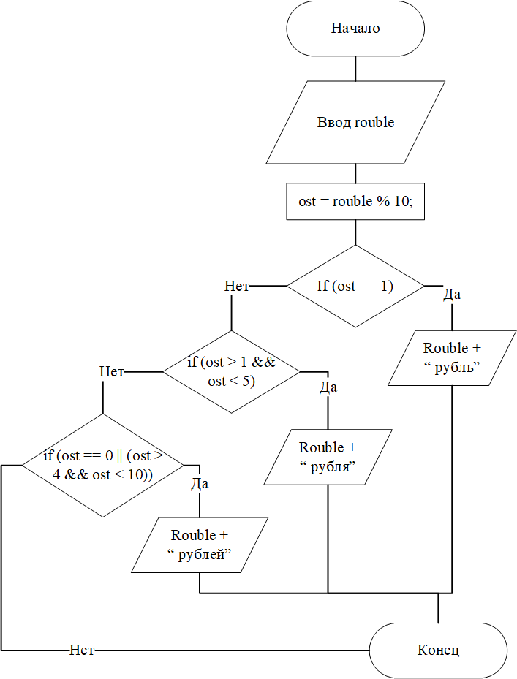

Ниже представлен код программы на Си:

void zad5(){  
 int rouble, ost;  
 cout << "Введите кол-во рублей: ";  
 cin >> rouble;  
 ost = rouble % 10;  
 if (ost == 1){  
 cout << to_string(rouble) + " рубль";  
 } else if (ost > 1 && ost < 5){  
 cout << to_string(rouble) + " рубля";  
 } else if (ost == 0 || (ost > 4 && ost < 10)){  
 cout << to_string(rouble) + " рублей";  
 }  
}

На Рисунке 3 представлен результат работы программы:

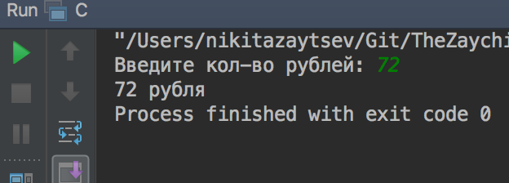

Рисунок 3 - Результат работы программы